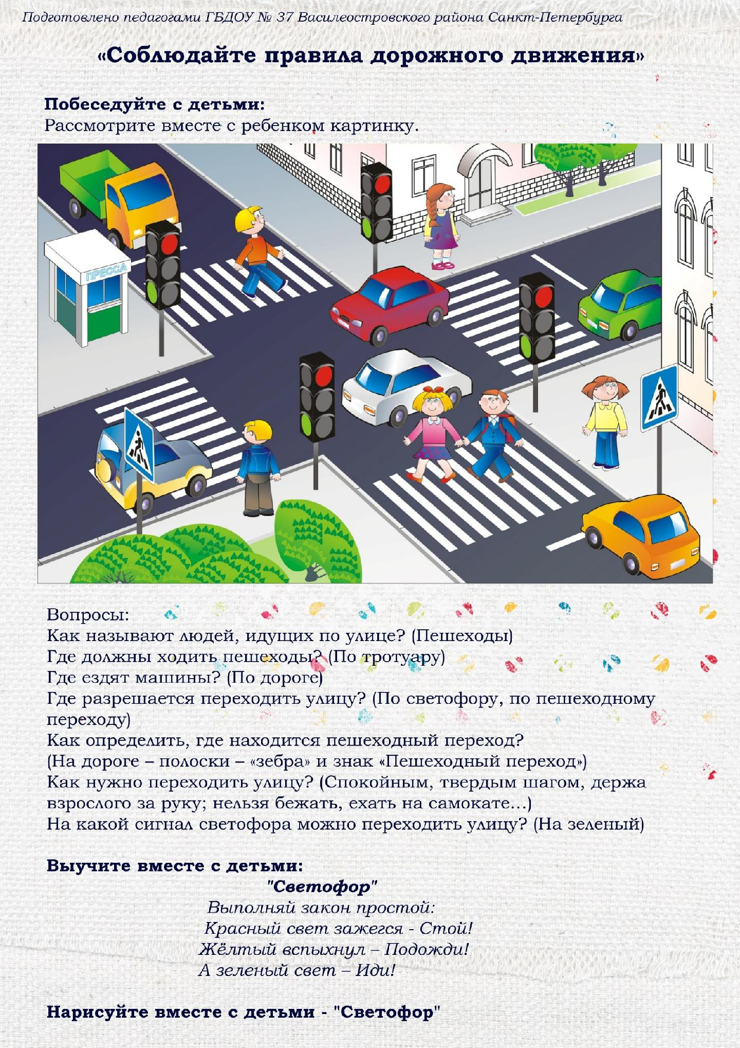
Тема: «Правила дорожные, всем нам знать положено!»
с 12.05-15.05.2020 г.
II младшая группа

Воспитатели: Королёва С.В., Котленко Л.И.

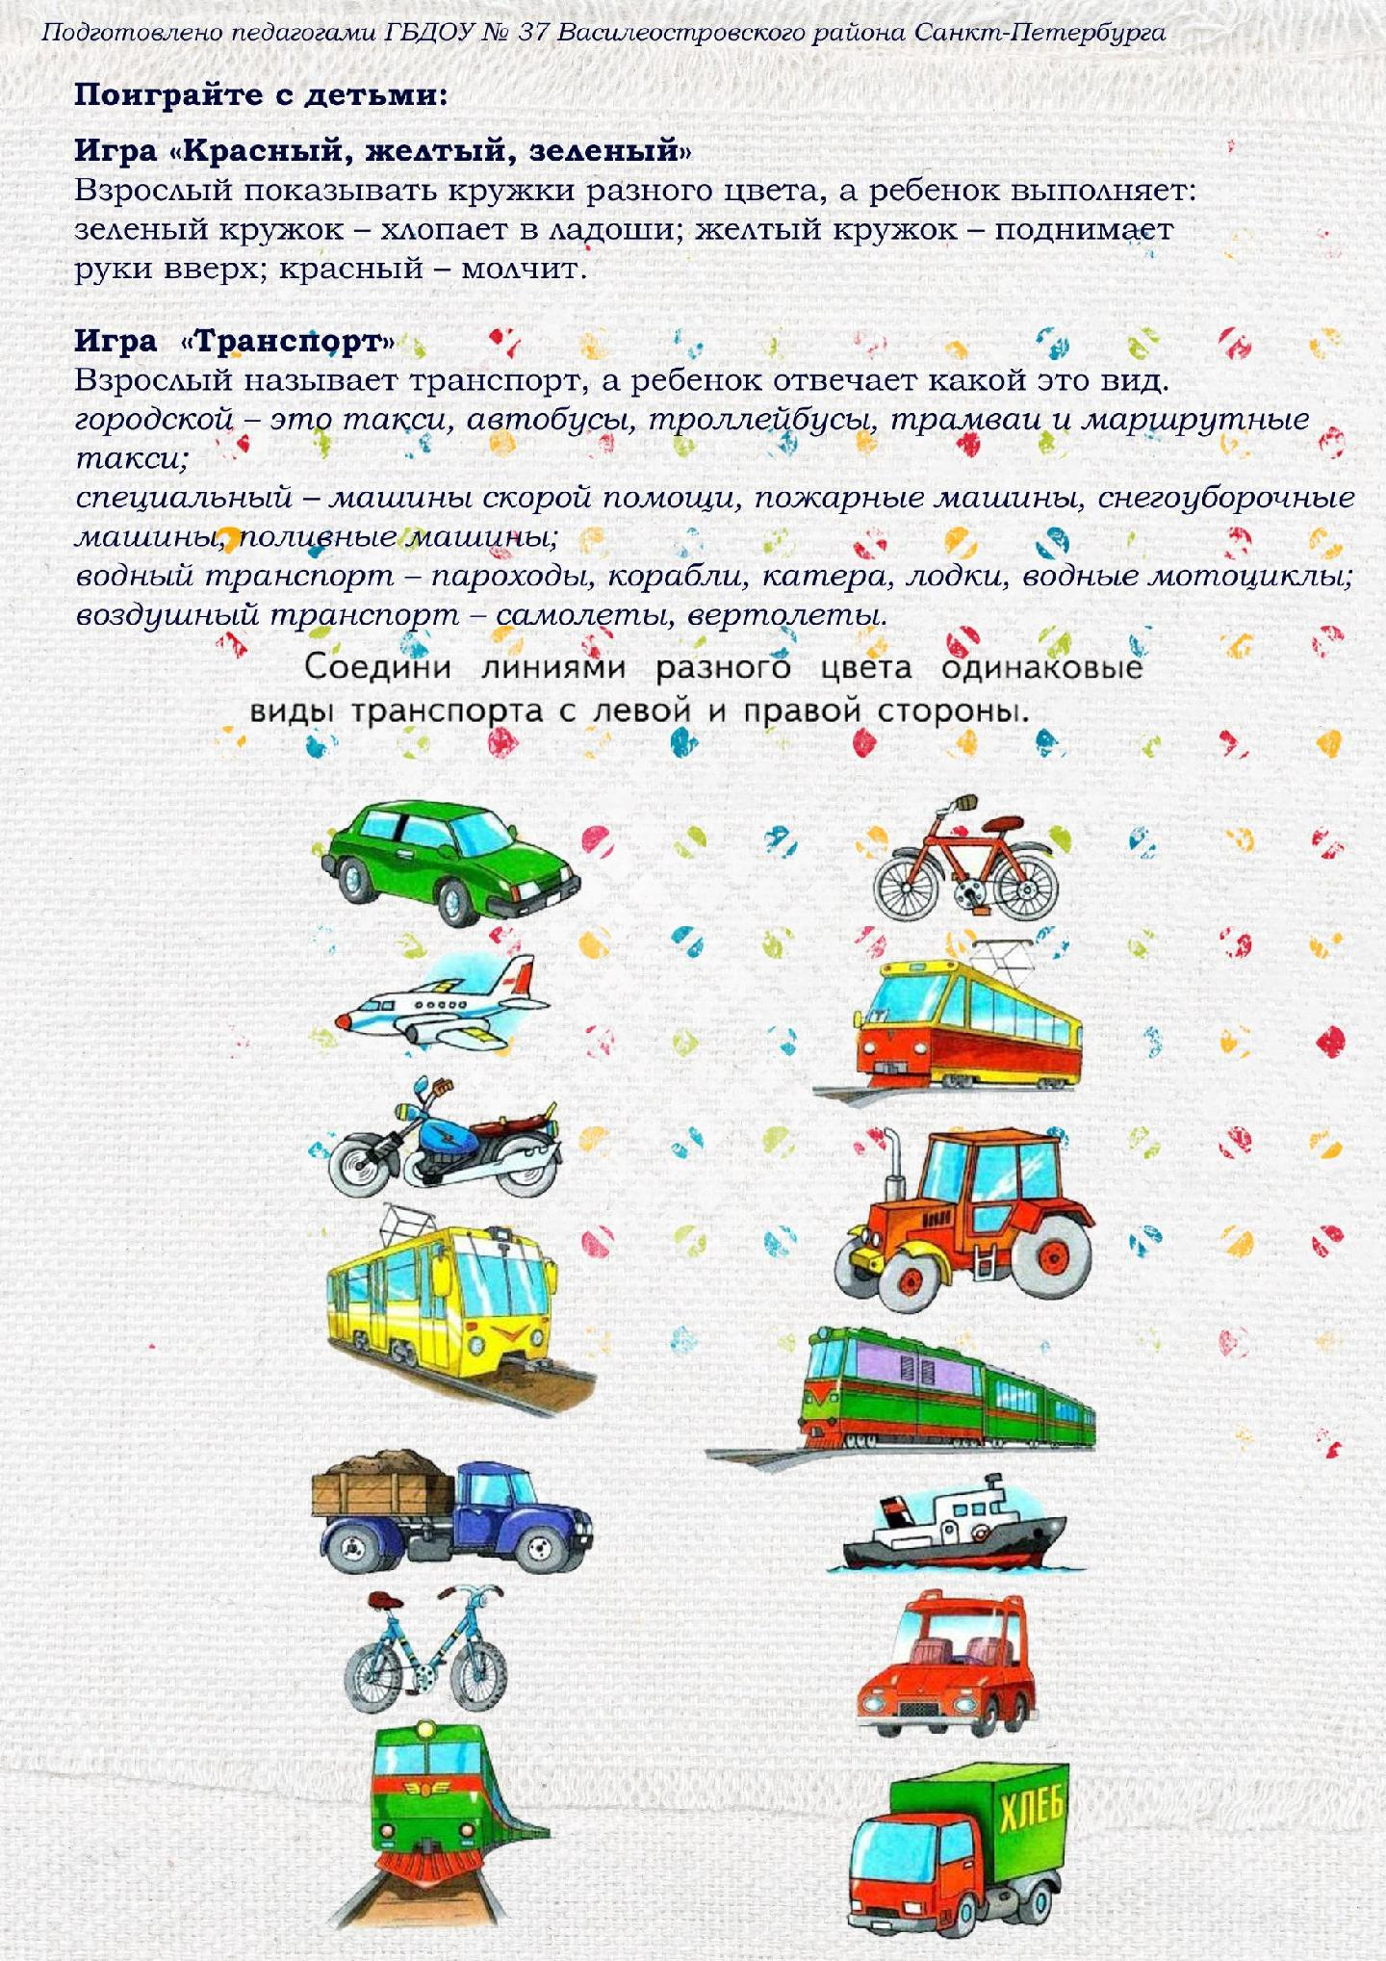

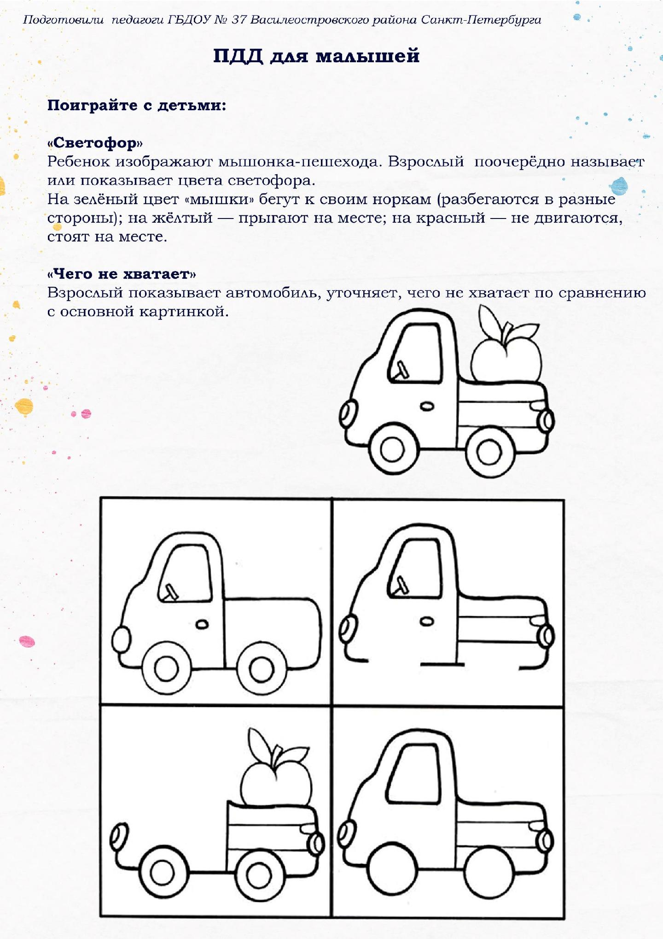

Рисуем вместе с детьми «Светофор»

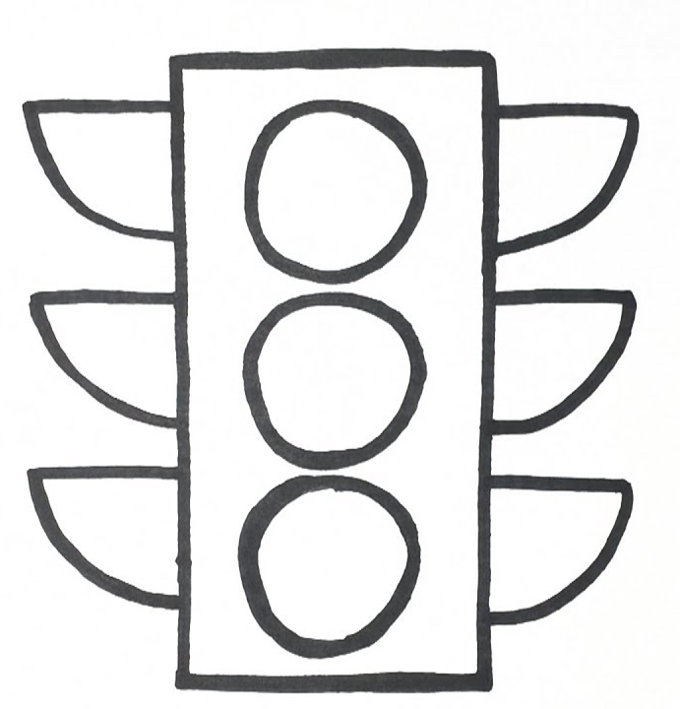
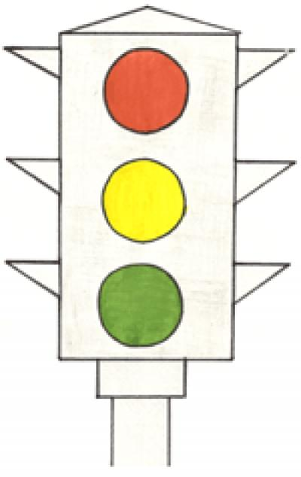

Аппликация «Машина»

Для работы нам понадобится: Цветной картон для фона, шаблоны машины из геометрических фигур; клей, салфетка.
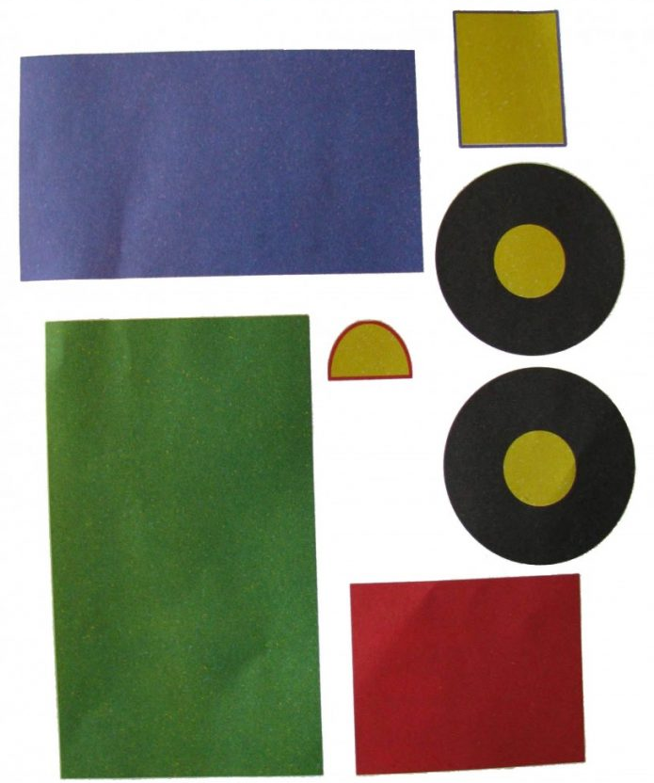

Лепим вместе с детьми «Птенчики в гнёздышке»

Для работы нам понадобится: Шаблон пожарной машины из красного картона, пластилин.

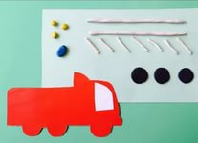

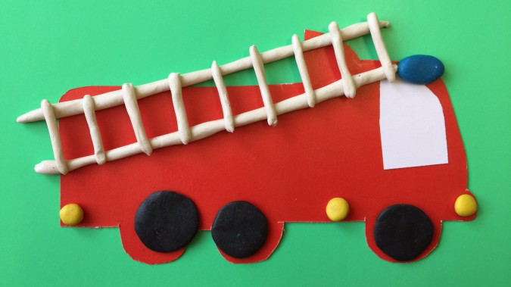

Поиграйте в пальчиковую игру «Постовой»
Постовой стоит упрямый (пальчики «шагают» по ладошке)
Людям машет: Не ходи! («грозят» пальчиками)
Здесь машины едут прямо, (руки перед собой, изображают руль)
Пешеход, ты погоди! («грозят» пальчиками)
Посмотрите: улыбнулся, (хлопают в ладоши)
Приглашает нас идти. (пальчики «шагают» по ладошке)
Вы, машины, не спешите (хлопки руками)
Пешеходов пропустите! (прыжки на месте)

Для развития мелкой моторики рук поиграйте. Выкладывание фигурок из геометрических фигур позволяет развивать у ребенка внимание, память, усидчивость.

Нарежьте из цветного картона разные геометрические фигуры

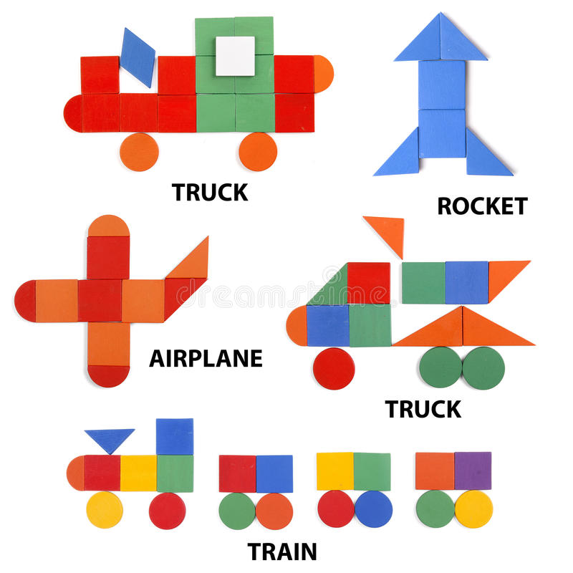

Закрепляем знания по элементарным математическим представлениям:
Геометрические фигуры: Найди все знаки круглой формы, квадратной и прямоугольной формы.

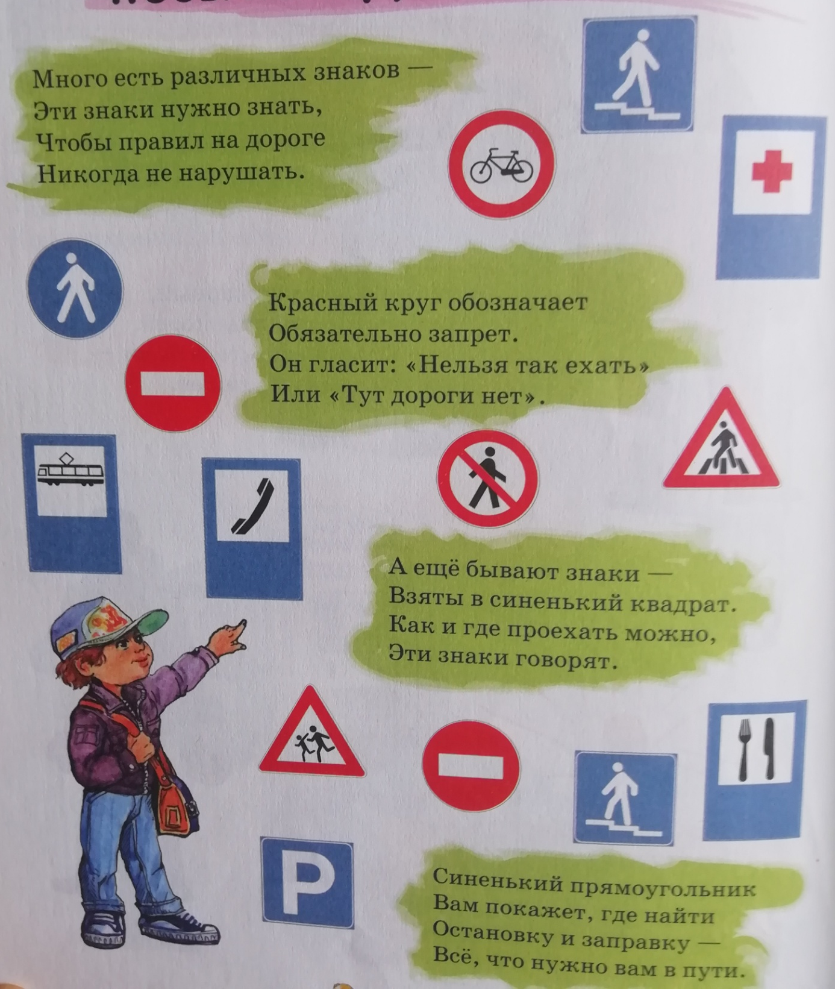

Сравнение предметов:

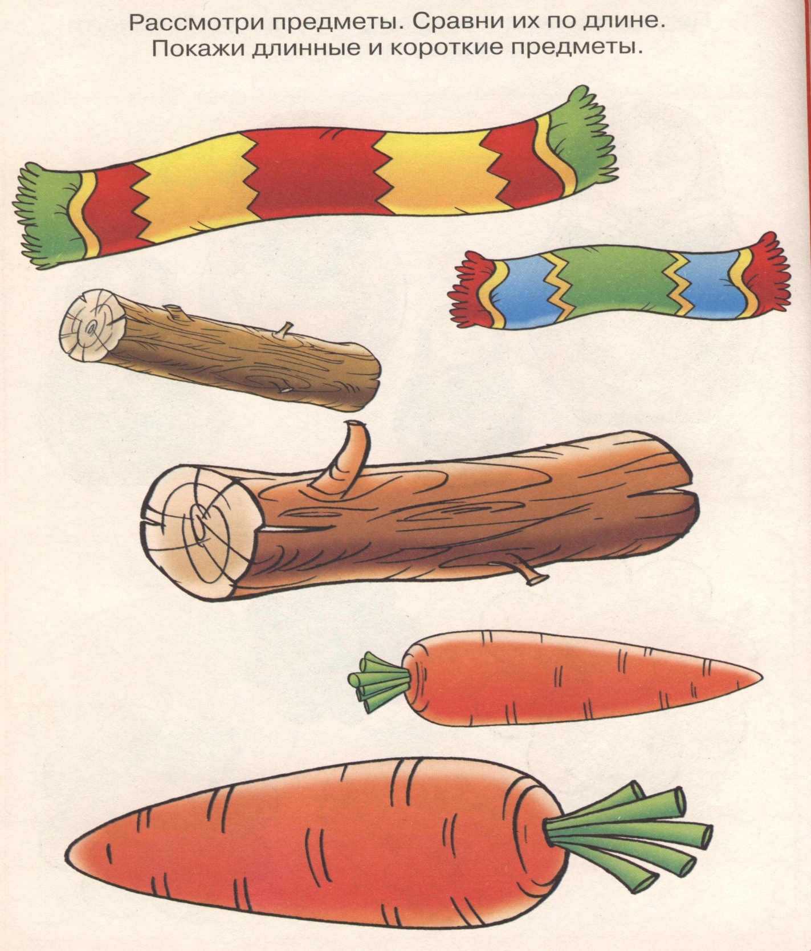

Выучите песню и спойте вместе с детьми «Светофор»:
https://yandex.ru/video/preview/?filmId=10818455575237026401&text=%D0%9A%D1%80%D0%B0%D1%81%D0%BD%D1%8B%D0%B9%2C+%D0%B6%D1%91%D0%BB%D1%82%D1%8B%D0%B9+%D0%B8+%D0%B7%D0%B5%D0%BB%D1%91%D0%BD%D1%8B%D0%B9+%D0%BE%D0%BD+%D0%BD%D0%B0+%D0%B2%D1%81%D0%B5%D1%85+%D0%B3%D0%BB%D1%8F%D0%B4%D0%B8%D1%82+%D0%B2+%D1%83%D0%BF%D0%BE%D1%80.+%D0%9F%D0%B5%D1%80%D0%B5%D0%BA%D1%80%D1%91%D1%81%D1%82%D0%BE%D0%BA+%D0%BE%D0%B6%D0%B8%D0%B2%D0%BB%D1%91%D0%BD%D0%BD%D1%8B%D0%B9%2C+%D0%BD%D0%B5+%D1%81%D0%BF%D0%BE%D0%BA%D0%BE%D0%B5%D0%BD+%D1%81%D0%B2%D0%B5%D1%82%D0%BE%D1%84%D0%BE%D1%80.+%D0%92%D0%B8%D0%B4%D0%B5%D0%BE&text=%D1%81%D0%B2%D0%B5%D1%82%D0%BE%D1%84%D0%BE%D1%80+&path=wizard&parent-reqid=1589182025249905-1626624106002558039900299-production-app-host-man-web-yp-8&redircnt=1589182036.1

Красный, жёлтый и зелёный он на всех глядит в упор.
Перекрёсток оживлённый, неспокоен светофор.
Припев:
На красный цвет дороги нет,
На жёлтый - подожди.
Когда горит зелёный цвет,
Счастливого пути.
Старики идут и дети, не бегут и не спешат.
Светофор для всех на свете настоящий друг и брат.
Припев:
На красный цвет дороги нет,
На жёлтый - подожди.
Когда горит зелёный цвет,
Счастливого пути.
По сигналу светофора через улицу идём.
И кивают нам шофёры: "Проходите, подождём!"
Припев:
На красный цвет дороги нет,
На жёлтый - подожди.
Когда горит зелёный цвет,
Счастливого пути.

Предложите ребенку сделать зарядку «Автобус"

https://www.youtube.com/watch?v=PrGBbJMH0gU&list=PLoZUxlOrtDA3EZa_hnTxxE-WZj3pZOZHf&index=12&t=0s

